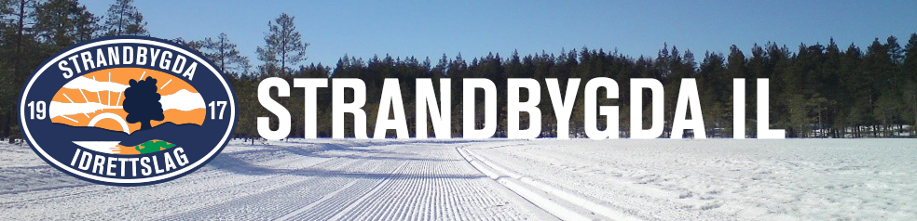

INFORMASJON - GRUPPE 1 VINTEREN 2016

Vi håper alle har hatt en fin høst med oss på barmark. Vi ser nå frem til å starte sesongen med ski på beina. Dette skrivet inneholder noe repetisjon fra det dere fikk på infoskrivet i høst, og noe informasjon angående skisesongen og skiutstyr.

Påmelding/innmelding.
Treninga er åpen for alle 2008- og 2009-modeller, og det kreves ingen påmelding eller innmelding i Strandbygda IL for å delta. Det er dog hyggelig hvis dere ønsker å bli medlem av klubben. Send mail til toluv@hotmail.com hvis dere ønsker å melde dere inn. Familiemedlemskap koster 500,- og ønsker man bare å melde inn barnet koster dette 100,- Medlemskap gir bl.a. mulighet for klubbrabatter på Hagen Sport på Amfi. Les mer på hjemmesiden.
Det er ingen treningsavgift i Strandbygda IL.

Informasjonskanaler.
Det legges stadig ut nyttig informasjon på hjemmesiden www.strandbygda.no.
Strandbygda Ski har også en gruppe på Facebook. Oppfordrer alle til å henge seg på der, da mye nyttig informasjon legges ut der. Dette gjelder spesielt når snøen kommer, da treninger og karusellrenn blir styrt litt av snømengde og temperatur(grense: -15 grader

Hva gjør vi på trening?
I vinter blir det skileik, aktiviteter med ski på beina med den hensikt å øke ferdigheter, mestring, og gleden av å gå på ski. Vi kommer til å ha fokus på klassisk og skøyting annen hver uke. Klassisk på oddetallsukene, fra uke 1 (6.januar). Skøyting på partallsukene, fra uke 2 (13.januar).

Smøring av ski.
Vi ønsker at barna stiller med ski smurt etter forholdene. Det kan være lurt å ha et snev av feste under skiene de dagene vi har skøyting som tema også, men klisteret fra påsken i fjor fungerer ikke:-)
Strandbygda IL har en plan om et lite smørekurs for nybegynnere på stadion i treningstiden en av de første onsdagene på nyåret. Følg med på Facebook/hjemmesiden.

Utstyrs tips.
Barna trenger ikke to par ski! De bør dog ha ski, staver og sko som passer. Dette er med på å øke skigleden, samt større mulighet for mestring. Passe lengde på skiene er ca. 10-15 cm lengre enn barnet. Stavene bør være 30-25 cm kortere enn barnet. For mer detaljer, se dokumentet ”ski- og stavlengder barn” på hjemmesiden. I tillegg bør skiene glides og smøres.

Klubbrenn på mandager.
Fra mandag 4.januar starter vi opp med ukentlige klubbrenn på skistadion. Koster kr. 30,- pr. gang. Påmelding fra kl.1745-1815. Start kl.1830. Aktuelle distanser for gruppe 1, er 600m, 1 km, eller 2 km. Vi oppfordrer alle til å delta her. Dette er moro, og en fin arena å debutere med startnummer på brystet.

Sonerenn.
Vi oppfordrer også til å delta på sonerenn i Hedmark skikrets. Sjekk terminlisten på www.skiforbundet.no/hedmark/langrenn. Påmelding via www.minidrett.no. Det er så godt som alltid andre løpere fra Strandbygda IL med skirennene, så hjelp med smøring, startnummer etc. vil du alltid kunne få. 1. og 2.klassinger går i klassen 8 år.

GP sprinten.
Onsdag 16.mars kl.1800 arrangeres det et skirenn i Nybygda som vi skal reise på med en flest mulig fra gruppe 1. Vi kommer tilbake med mer informasjon.

Hva forventes av dere foreldre?
Vi forventer at barna kommer med relevant påkledning på trening. I høst har vi opplevd flere ganger at noen har kommet uten hansker/votter når det har vært rundt null grader og slaps. Luer og skihansker må alle ha, og vi er i bevegelse så ikke kle på barna for mye. ”Barnehagedress” fungerer ikke!
Foreldrene er velkomne til å ta seg en treningstur mens barna trener. MEN trening er ferdig kl.19, så da må noen hente barna.

Treningstid.
Onsdager kl.18-19 på skistadion.

Trenere.
Vi fortsetter med de samme trenerne på snø.
Rune Alme (92440509) - Anders Nordhagen Rotneberg (91746772) - Therese Sandøy (90765118)
Trygve Klingen (90766785) - Anna Ragnhild Hagen (90664352)

